系 列 推 荐
《头脑风暴小队》系列（计划三册）
The Brainstormerz Series (3 books)
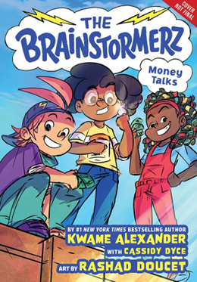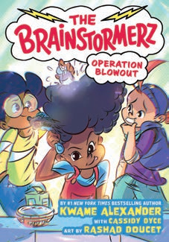
- 本系列共3册，每册将分别聚焦一位朋友遇到的、需要“头脑风暴小队”解决的特定难题。
- 作者Kwame Alexander是艾美奖(Emmy Award)获奖制片人，《纽约时报》头号畅销书作家，著有四十多本书，曾多次荣获纽伯瑞奖和凯迪克奖。
- 插画师Rashad Doucet是艾斯纳奖(Eisner)获奖漫画家，作品曾入选2024年美国图书馆协会(American Library Association)最佳图像小说。
- 非常适合《卷发朋友》(Curlfriends)、《点击》(Click)、《卡通俱乐部》(The Cartoonists Club)和《卷毛》(Frizzy)的读者。

中文书名：《头脑风暴小队：金钱万能》
英文书名：The Brainstormerz: Money Talks
作 者：Kwame Alexander, Cassidy Dyce and Rashad Doucet
出 版 社：Little Brown
代理公司：Little Brown/ANA
页 数：248页
出版时间：2026年5月
代理地区：中国大陆、台湾
审读资料：电子稿
类 型：漫画和图像故事

内容简介：

为喜爱《新同学》(New Kid)和《点击》(Click)系列的读者奉上一套新鲜有趣的中年级图像小说系列，讲述三个足智多谋的好朋友如何用幽默与真诚应对学校和家庭中的日常挑战。由纽伯瑞奖得主、出版逾40本畅销书的Kwame Alexander、Cassidy Dyce和Rashad Doucet所著。

“电流”，或者朋友们称呼的“莱克斯”(Lex)，终于要满十岁了，这意味着一件事：他将拥有一部手机！他正计划入手市面上最火爆的手机——阿波罗XL。但当父母告知他阿波罗XL远远超出他们的预算时，莱克斯伤心极了。

为了实现在罗伯托·克莱门特小学(Roberto Clemente Elementary School)成为最酷孩子的梦想，他和最好的朋友DJ、卡斯制定了一系列计划，打算自己筹集买手机的钱。从摆热巧克力摊到试图开办宠物狗托管服务，究竟会出什么岔子呢？

媒体评论：

“这部图像小说绝对出类拔萃……读者一读完就会急切期待续集。”——《学校图书馆杂志》(School Library Journal)，星级评论

“数字艺术以明亮、鲜艳的色彩完成，富有表现力，反映并增强了文本的幽默感和动作感。一部生动有趣、引人入胜的系列开篇之作。”——《柯克斯书评》(Kirkus Reviews)

“在这部充满活力的图像小说系列开篇中，三个好朋友共同努力帮助彼此成功，来自亚历山大和首次亮相的作家戴斯。”——《出版者周刊》(Publishers Weekly)

“这部庆祝友谊和创造力的感人图像小说很好地扎根于许多家庭面临的经济现实中。”——《书单》(Booklist)

内页插图:

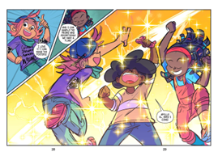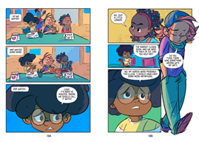

中文书名：《头脑风暴小队：爆炸行动》
英文书名：The Brainstormerz: Operation Blowout
作 者：Kwame Alexander, Cassidy Dyce and Rashad Doucet
出 版 社：Little Brown
代理公司：Little Brown/ANA
页 数：176页
出版时间：2027年3月
代理地区：中国大陆、台湾
审读资料：电子稿
类 型：漫画和图像故事

内容简介：

为《卡通俱乐部》(The Cartoonists Club)和《卷毛》(Frizzy)的粉丝们带来这部新鲜、有趣的孩子图像小说系列的第二本，讲述三个解决问题的好朋友——这次，糟糕的头发日对“头脑风暴小队”来说根本不算什么！

卡丝·萨勒曼德(Cass Salamander)原本觉得已经为拍照日准备好了，但当刻薄的女同学取笑她的造型时，她开始像那些讨厌她的人一样看待自己的非洲式发型：太卷了，太大了——太过了。

于是卡丝决定亲自采取行动——还拿起了直发器——结果造成了灾难性的后果！现在卡丝、DJ和莱克斯(Lex)必须想出一个计划，帮助卡丝挽回她的风格，并为她的自然卷发感到自豪。幸运的是，“头脑风暴小队”从未遇到过他们无法解决的问题！

内页插图：

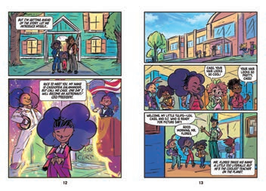

作者简介：

夸梅·亚历山大(Kwame Alexander)是一位艾美奖(Emmy Award)获奖制片人，《纽约时报》头号畅销书作家，著有四十多本书，包括荣获纽伯瑞奖的小说crossover和同时获得凯迪克奖及纽伯瑞荣誉奖的The Undefeated。邀请你访问他：kwamealexander.com和 @kwamealexander。

卡西迪·戴斯(Cassidy Dyce)是一位居住于弗吉尼亚州夏洛茨维尔的新锐作家，也是Writing Black@ The House的创始人，这是一个致力于提升跨领域黑人艺术家的创意社区。邀请你访问她：cassidydyce.com。

拉沙德·杜塞(Rashad Doucet)是一位艾斯纳奖(Eisner)获奖漫画家，创作并绘制了多部图像小说，包括《艺术俱乐部》(Art Club)，该书入选2024年美国图书馆协会(American Library Association)最佳图像小说。邀请你访问他：rashaddoucet.artstation.com。

请将反馈信息发至：版权负责人
Email：Rights@nurnberg.com.cn
安德鲁·纳伯格联合国际有限公司北京代表处
北京市海淀区中关村大街甲59号中国人民大学文化大厦1705室, 邮编：100872
电话：010-82504106, 传真：010-82504200
公司网址：http://www.nurnberg.com.cn
书目下载：http://www.nurnberg.com.cn/booklist_zh/list.aspx
书讯浏览：http://www.nurnberg.com.cn/book/book.aspx
视频推荐：http://www.nurnberg.com.cn/video/video.aspx
豆瓣小站：http://site.douban.com/110577/
新浪微博：安德鲁纳伯格公司的微博_微博 (weibo.com)
微信订阅号：安德鲁纳伯格联合国际北京代表处

